**Základní škola, Praha 8, Žernosecká 3**

Žernosecká 3/1597, 182 00 Praha 8 – Kobylisy

BANKOVNÍ SPOJENÍ

IČ

TELEFON

E-MAIL

DATOVÁ SCHRÁNKA

**číslo účtu: 2537071/0300**

**60433272**

**286 582 568 reditelka@zernosecka.cz**

**seyn4mk**

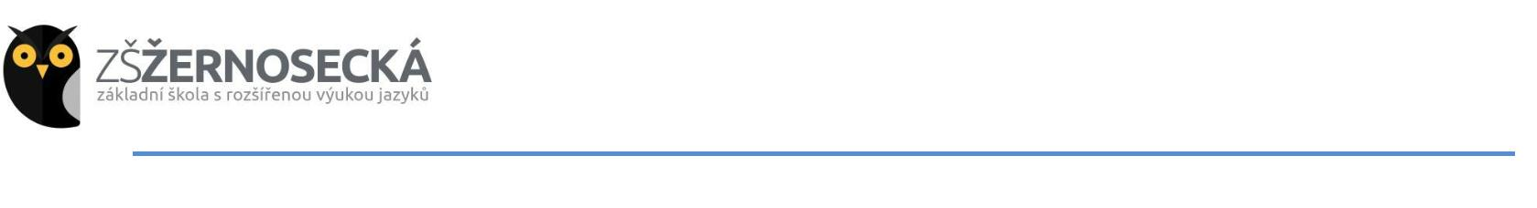

**ŽÁDOST O KRÁTKODOBÉ UVOLNĚNÍ ŽÁKA/ŽÁKYNĚ (1. STUPEŇ)**

**Žadatel (zákonný zástupce) žádá vedení školy o uvolnění svého dítěte z vyučování:**

**Jméno a příjmení žáka/žákyně:** ...................................................................................................................

**Třída:** ................................................................**Termín uvolnění: od** ………..…..….………**do** …………......……….

**Důvod žádosti:** .............................................................................................................................................  
.......................................................................................................................................................................

**Podmínky uvolnění žáka:**

🗹 Beru na vědomí, že tato absence **nebude individuálně omlouvána ve výuce**.

🗹 Žák/žákyně si zajistí veškeré informace o probrané látce a dění ve škole **samostatně, bez součinnosti**

**třídního učitele**.

V ..................................... dne ........................... Podpis zákonného zástupce .............................................

**Stanovisko vyučujících (podpisy si zajistí žák/žákyně samostatně):**

* Český jazyk: .....................................................................................................................................
* Matematika: ...................................................................................................................................
* Anglický jazyk: ................................................................................................................................
* Prvouka / Přírodověda: ..................................................................................................................
* Vlastivěda: ......................................................................................................................................
* Informatika: ....................................................................................................................................
* Tělesná výchova: .............................................................................................................................
* Hudební výchova: ............................................................................................................................
* Výtvarná výchova: ...........................................................................................................................
* Praktické činnosti: ...........................................................................................................................
* Další předměty dle rozvrhu: ............................................................................................................

**Vyjádření třídního učitele/třídní učitelky:**

🞏 doporučuji  
🞏 nedoporučuji

**Podpis třídního učitele/třídní učitelky:** .............................................................

**Rozhodnutí ředitelky školy:**

🞏 schvaluji  
🞏 neschvaluji

**Podpis ředitelky školy:** .............................................................

**RNDr. Božena Čerňanská, Ph.D.**  
**ředitelka školy**

**V Praze dne ..........................................**